UBND HUYỆN CÁT HẢI
TRƯỜNG TH&THCS HÀ SEN

BẢN MÔ TẢ SÁNG KIẾN
TÊN SÁNG KIẾN: MỘT SỐ BIỆN PHÁP GIÁO DỤC
TINH THẦN ĐOÀN KẾT, PHẨM CHẤT NHÂN ÁI
THÔNG QUA MÔ HÌNH “ HỘP THƯ CẢM XÚC”;
“ LÁ THƯ CỦA CON” PHÒNG CHỐNG BẠO LỰC HỌC ĐƯỜNG
CHO HỌC SINH LỚP 4A1 TRƯỜNG TH&THCS HÀ SEN.

Tác giả: Nguyễn Thị Thuỳ Dương
Trình độ chuyên môn: đại học
Chức vụ: giáo viên
Nơi công tác: Trường TH & THCS Hà Sen

Ngày... tháng 12 năm 2023
BẢN MÔ TẢ SÁNG KIẾN
I. THÔNG TIN CHUNG VỀ SÁNG KIẾN
1. Tên sáng kiến: Một số biện pháp giáo dục tinh thần đoàn kết, phẩm chất nhân ái thông qua mô hình “ hộp thư cảm xúc”; “ Lá thư của con” phòng chống bạo lực học đường cho học sinh lớp 4A1 trường TH&THCS Hà Sen.
2. Lĩnh vực áp dụng sáng kiến: Giáo dục phẩm chất học sinh trong công tác chủ nhiệm
3. Tác giả:
Họ và tên: Nguyễn Thị Thùy Dương
Ngày/ tháng/năm sinh: 29/7/1996
Chức vụ, đơn vị công tác: Giáo viên, Trường TH&THCS Hà Sen
Điện thoại: 0962153290
4. Đồng tác giả ( Nếu có)
5. Đơn vị áp dụng sáng kiến:
Tên đơn vị: Trường TH&THCS Hà Sen
Địa chỉ: Thôn Bến – Xã Trân Châu – Huyện Cát Hải – TP Hải Phòng
Điện thoại:
II. MÔ TẢ GIẢI PHÁP ĐÃ BIẾT
1. Thực trạng
Bạo lực học đường là một vấn đề được toàn xã hội quan tâm, lo lắng. Hiện nay vẫn còn sự hiểu lầm cho rằng bạo lực học đường là những hành vi xích mích bạo lực về thân thể như đánh nhau, đấm đá,... Để lại những vết thương trên cơ thể, ảnh hưởng đến sức khỏe. Nhưng thực chất khi trẻ kêu gọi tẩy chay bạn bè, hùa nhau nói xấu, trêu chọc, xỉ nhục..... và hành vi đó được lặp đi, lặp lại trong một thời gian tức là trẻ đang thực hiện hành vi bạo lực học đường đối với bạn của mình. Bạo lực học đường đã và đang làm cho các bậc phụ huynh, những thầy cô giáo phải lo lắng và băn khoăn.
Tại lớp 4A1, đã có những biểu hiện về bạo lực học đường ở mức độ nhẹ như: Rủ rê không chơi với bạn, trêu đùa quá đà dẫn đến xô sát, hiểm nhầm nhau dẫn đến mắng nhau, ẩu đả....
Để phòng chống bạo lực học đường chúng ta cần xác định đúng trách nhiệm của gia nhà trường, gia đình trong công tác giáo dục phẩm chất cho các em. Việc giáo dục đạo đức, nhân cách cho học sinh là việc làm thường xuyên và cần phải thực hiện bằng nhiều hình thức khác nhau.
1.1. Ưu điểm
* Về nhà trường:
- Ban giám hiệu luôn quan tâm và chú trọng vào giáo dục đạo đức cho học sinh; Xây dựng trường học thân thiện, học sinh tích cực và xây dựng trường học hạnh phúc...
- Nhà trường, Liên Đội thường xuyên tuyên truyền về bạo lực học đường trên “ Phát thanh măng non” và “ Chào cờ đầu tháng”.
- Nhà trường thường xuyên tổ chức các chương trình, hoạt động ngoại khóa để giáo dục phẩm chất cho học sinh
- Tổ chức các buổi kí cam kết không vi phạm pháp luật ....
* Về lớp học: Lớp 4a1 Trường TH&THCS Hà Sen gồm 16 học sinh ( 7 nam, 9 nữ) đa số các em đều có đạo đức tốt, vâng lời, lễ phép. Các em chăm học, tích cực tham gia các hoạt động của lớp, trường và liên đội tổ chức.
* Về phụ huynh: Phụ huynh lớp quan tâm đến con em, tích cực phối hợp với giáo viên cũng như nhà trường trong tất cả các hoạt động giáo dục và hoạt động ngoại khóa
* Về bản thân: Là một giáo viên chủ nhiệm trẻ, nhiệt huyết và đam mê với nghề. Giáo viên luôn cùng phụ huynh quan tâm đến việc học tập của học sinh và quan tâm đến cảm xúc, sự thay đổi tâm lí của học sinh.
1.2. Tồn tại
Nhà trường, Liên đội tuyên truyền về bạo lực học đường thông qua phát thanh măng non” ( Giờ ra chơi) nên các em ở lứa tuổi nhỏ, ham chơi nên chưa chú tâm cũng như ghi nhớ tạm thời và nhanh quên.
Học sinh tuổi còn nhỏ chưa kìm chế được cảm xúc, cảm xúc bộc phát và chưa có kĩ năng xử lí các tình huống bất ngờ.
Bên cạnh đó, trong lớp vẫn còn học sinh học không đúng độ tuổi ( do bị ở lại lớp) nên có sự chênh lệch về độ tuổi dễ gây ra xích mích giữa các học sinh.
Học sinh chưa mạnh dạn bày tỏ ý kiến cá nhân, chưa dám nói ra cảm xúc của mình. Đôi khi còn muốn che giấu cảm xúc với lỗi lo sợ giáo viên, sợ bạn bè, sợ bố mẹ ...
Giáo viên nhiều khi chưa quan sát, nắm bắt kịp thời được cảm xúc, sự thay đổi tâm lí của học sinh.
Về gia đình: Nhiều học sinh ở với ông bà do bố mẹ đi làm xa, bố mẹ đã li hôn hay gia đình thường xuyên cãi vã trước mặt trẻ làm ảnh hưởng đến tâm lí trẻ.
Từ những tồn tại trên, là một giáo viên trẻ với ít kinh nghiệm trong công tác chủ nhiệm lớp, song tôi thấy rằng để ngăn ngừa, phòng chống bạo lực học đường việc đầu tiên chúng ta cần quan tâm đến việc bồi dưỡng phẩm chất nhân ái cũng như phát huy được tính đoàn kết của các em từ đó các em học sinh sẽ luôn yêu thương, đoàn kết, nhân ái với nhau để ngăn chặn bạo lực học đường nói chung và bạo lực học đường về tinh thần nói riêng. Từ đó tôi đã thực hiện một cuộc khảo sát đối với các em học sinh lớp 4A1 và thu được kết quả như sau:
Kết quả khảo sát mức độ chia sẻ và tinh thần đoàn kết của học sinh lớp 4A1 Tháng 9/2023
Tiêu chí | Đạt | Trung bình | Chưa đạt
Học sinh chia sẻ cảm xúc với gia đình | 9/16  56,25% | 3/16  18,75% | 4/16  25,0%
Học sinh biết có thể chia sẻ cảm xúc với thầy cô | 2/16  12,5% | 6/16  37,5% | 8/16  50,0%
Học sinh chia sẻ cảm xúc với bạn bè | 7/16  43,75% | 6/16  37,5% | 3/16  18,75%
Học sinh có tinh thần tập thể, làm việc nhóm ( tinh thần đoàn kết) | 7/16  43,75% | 6/16  37,5% | 3/16  18,75%
Qua thực tế chủ nhiệm, bản thân tôi luôn trăn trở phải làm gì, làm như thế nào để các em học sinh đoàn kết với nhau hơn, phát huy được phẩm chất nhân ái cho các em. Nên tôi đã và đang thực hiện: Một số biện pháp giáo dục tinh thần đoàn kết, phẩm chất nhân ái thông qua mô hình “ hộp thư cảm xúc”; “ Lá thư của con” phòng chống bạo lực học đường cho học sinh lớp 4A1 trường TH&THCS Hà Sen.
III. NỘI DUNG GIẢI PHÁP ĐỀ NGHỊ CÔNG NHẬN SÁNG KIẾN
1. Nội dung giải pháp đề nghị công nhận sáng kiến
1.1. Giải pháp 1: Xây dựng và thực hiện mô hình “ Hộp thư cảm xúc” để học sinh chia sẻ cảm xúc, suy nghĩ và ý kiến của bản thân, bước đầu ngăn ngừa các hành vi bạo lực học đường.
* Mục tiêu
Để có thể phòng chống bạo lực học đường thì trước hết giáo viên đóng vai trò của một người hướng dẫn, người chỉ đường và là tấm gương sáng để các em noi theo học hỏi. Hình ảnh người giáo viên trong mắt các em có tốt đẹp thì các em mới thoải mái dưới sự chỉ dạy của thầy cô. Bởi tuổi của các em còn nhỏ, tâm lí chưa vững vàng, các em có thể học theo, làm theo môi trường bên ngoài. Hình ảnh của người giáo viên là yếu tố rất lớn quyết định sự thành công trong giáo dục phẩm chất của các em với môi trường giáo dục.
Muốn học sinh nói không với bạo lực học đường, trước hết các em phải yêu trường, yêu lớp của mình, hòa đồng với bạn học. Và mỗi ngày đến trường các em cảm thấy vui vẻ, tràn đầy năng lượng.
* Nội dung và cách tiến hành
Để cải thiện sự hòa đồng, mạnh dạn chia sẻ và nâng cao năng lượng tập thể của các em, tôi đã tổ chức hoạt động để các em tự lên ý tưởng và thiết kế xây dựng mô hình “ Hộp thư cảm xúc” cho lớp học lồng ghép giáo dục nhận thức, tìm hiểu về bạo lực học đường như sau:
- Qua tiết Hoat động trải nghiệm, giáo viên cho học sinh thảo luận những hiểu biết của mình về bạo lực học đường và các vấn đề xung quanh liên quan đến bạo lực học đường từ đó rút ra các kết luận.
+ Bạo lực học đường là hành vi gây thương tích một cách có chủ động đối với người khác, gây tổn hại về mặt sức khỏe cũng như tinh thần của người bị hại, từ đó, gây ảnh hưởng nghiêm trọng đến tâm lí, tính cách tương lai của người đó.
+ Bạo lực học đường được chia thành hai nhóm. Bạo lực học đường về thể chất: Đánh đập, bứt tóc, xô đẩy, trấn lột,.... Bạo lực học đường về mặt tinh thần: xúc phạm, bôi nhọ, sỉ nhục, tảy chay, cô lập, nói xấu.....
- Tiếp theo các em được thảo luận và đưa ra các ý kiến cá nhân của mình cho mô hình “ Hộp thư cảm xúc” về cách làm mô hình ( Vật liệu, thiết kế, phân công nhiệm vụ...); về cách thực hiện hay nội quy của mô hình. Sau khi được sự thống nhất trong lớp giáo viên cùng học sinh thực hiện để đưa mô hình “ Hộp thư cảm xúc vào hoạt động tại lớp.
- Khi đưa mô hình “ Hộp thư cảm xúc” vào thực hiện, tôi đã phổ biến cho các em về cách vận hành của Hộp thư cảm xúc. Hộp thư cảm xúc là nơi các em gửi đến cô giáo không chỉ những bài tập em chưa hiểu, cảm xúc của em về buổi học mà còn cả những tâm tư, cảm xúc, tâm tình hay những tình huống xảy ra mà em chưa biết làm thế nào... Từ đó cô giáo sẽ giúp học sinh giải quyết và hiểu sâu hơn về các em học sinh của mình
- Khi nhận được các lá thư của các em, tôi đã phân loại theo các tiêu chí: Thư về giải quyết các thắc mắc về học tập, Thư liên quan đến vấn đề tâm lí, cảm xúc. Nếu là các thư về giải quyết các thắc mắc về học tập, giáo viên sẽ giải quyết ngay sau các buổi học. Còn thư liên quan đến vấn đề tâm lí, cảm xúc giáo viên sẽ phân tích và tìm ra hướng giải quyết phù hợp:
+ Gặp riêng học sinh để tìm hiểu sâu hơn về vấn đề, đưa ra các lời khuyên thích hợp
+ Liên lạc và phối kết hợp với phụ huynh
+ Phối kết hợp với cô Tổng phụ trách hay các giáo viên khác trong nhà trường...
* Kết quả
Thông qua mô hình “Hộp thư cảm xúc” giúp tôi kịp thời nắm bắt tâm tư, cảm xúc, nguyện vọng chính đáng của các em học sinh, từ đó giúp giáo viên thực hiện tốt công tác chăm sóc, giáo dục và bảo vệ trẻ em. Tạo điều kiện giúp trẻ em phát huy tinh thần chủ động, mạnh dạn đưa ra những ý kiến, nguyện vọng của mình, là nhịp cầu nối giữa học sinh với giáo viên trong việc thực hiện công tác chăm sóc, giáo dục và bảo vệ trẻ em; phát huy vai trò, tiếng nói của trẻ em vào các vấn đề có liên quan đến trẻ em.
1.2. Giải pháp 2: Kết nối phụ huynh với học sinh thông qua “ Lá thư của con”nhằm giáo dục phẩm chất nhân ái.
* Mục tiêu
Giáo dục phẩm chất không chỉ là trách nhiệm của nhà trường mà gia đình cũng đóng một vai trò rất lớn. Hiện nay, vấn đề gia đình cũng vô cùng nhức nhối ảnh hưởng đến tình trạng bạo lực ở trường rất nhiều. Sở dĩ như vậy là do phụ huynh ít quan tâm đến cảm xúc, tâm lí, mong muốn của học sinh, vì áp lực cuộc sống, vì công việc hay vì những kì vọng của phụ huynh lên học sinh. Và còn từ các chương trình các trò chơi mang tính bạo lực không phù hợp với lứa tuổi mà học sinh xem và chơi tại nhà.
* Nội dung và cách tiến hành
Nhận ra vấn đề, bản thân tôi ngay từ buổi họp phụ huynh đầu năm học 2023 – 2024, tôi đã lồng ghép tuyên truyền bạo lực học học đường vào nội dung họp phụ huynh, nêu rõ thực trạng của lớp và đưa ra một số biện pháp để phụ huynh hiểu con của mình hơn như:
- Thường xuyên nhắc nhở, trò chuyện với con em về bạn bè, thầy cô ở trường, lớp để ý các biểu hiện khác lạ của học sinh.
- Mỗi bố mẹ là một tấm gương sáng về đạo đức, lối sống cho con em noi theo.
- Quản lí thiết bị điện tử ( điên thoại , tivi....), hạn chế các chương trình, trò chơi không phù hợp với lứa tuổi.
...
Ngoài ra từ những bức thư nhận được từ mô hình “ Hộp thư cảm xúc” tôi nhận ra rằng ngoài các cảm xúc, tâm tư về thầy cô, mái trường, bạn bè còn có những mong muốn của học sinh với bố mẹ mình nên tôi đã kết nối phụ huynh với học sinh thông qua “ Lá thư của con”
- Đầu tiên, Học sinh sẽ được tự tay viết những tâm sự, lời cảm ơn, xin lỗi, lời hứa hay là những mong ước mà học sinh muốn gửi tới bố mẹ của mình và trang trí những lá thư đó. Mỗi lá thư được các em chuẩn bị, viết nắn nót, bí mật để dưới ngăn bàn trước buổi họp phụ huynh như một món quà bất ngờ dành cho bố mẹ mình.
- Khi nhận được những lá thư đó, rất nhiều phụ huynh cảm thấy bất ngờ, xúc động và dưới mỗi bức thư, các bậc phụ huynh đã để lại những dòng trả lời, động viên đến con của mình để giúp các con có thêm động lực, giúp các con hoàn thiện hơn...
* Kết quả
Qua cuộc họp giúp phụ huynh có những thay đổi về bản thân để làm bạn cùng con; thấu hiểu thêm tâm tư, tình cảm cũng như mong muốn của con. Và mỗi bố mẹ là một tấm gương sáng về đạo đức, lối sống cho con noi theo từ đó phát triển phẩm chất nhân ái trong trẻ. Và hơn hết, trẻ cảm thấy vui vẻ, an toàn, trẻ tự tin hơn và biết quan tâm và yêu thương mọi người.
1.3. Giải pháp 3: Tổ chức các hoạt động theo nhóm phát huy tinh thần đoàn kết cho học sinh để phòng chống bạo lực học đường.
* Mục tiêu
Phòng chống bạo lực học đường không chỉ là giáo dục phẩm chất nhân ái mà còn cần nâng cao tinh thần đoàn kết cho các em.
* Nội dung và cách thực hiện
Để nâng cao tinh thần đoàn kết cho các em ngay trong các hoạt động giáo dục tôi tích cực cho các em học sinh tăng cường tương tác, trao đổi ý kiến, làm việc theo nhóm. Nâng cao nhận thức để hỗ trợ nhau trong học tập như:
- Đôi bạn cùng tiến: Tôi chọn các em học sinh nhà gần nhau, một em có năng lực tốt hỗ trợ em có năng lực kém hơn để cùng nhau tiến bộ trong học tập.
- Làm sản phẩm học tập theo nhóm: Học sinh tham gia cùng nhau giải quyết các vấn đề và tạo ra sản phẩm của nhóm ( Làm sơ đồ tư duy, đèn ông sao, cây thông, hoa....)
- Trao đổi nhóm: Các em giúp nhau chữa bài, tìm ra lỗ sai của bạn và đưa ra phương pháp đúng để giải quyết các vấn đề trong bài tập.
- Tổ các trò chơi theo nhóm: trò chơi tiếp sức, trò chơi chim về tổ, kéo co, chèo thuyền.....
- Tổ chức giao lưu giữa các lớp
....
* Kết quả
Từ các hoạt động đó các em biết giúp đỡ lẫn nhau cũng như thấu hiểu nhau, nâng cao tinh thần đoàn kết để bài trừ vấn nạn bạo lực học đường.
2. Tính mới, tính sáng tạo
2.1. Tính mới
Thay vì tuyên truyền, tôi đã xây dựng mô hình “ Hộp thư cảm xúc” để hiểu hơn về cảm xúc, tâm tư học sinh của mình, ngăn ngừa các hành vi bạo lực học đường.
Học sinh mạnh dạn chia sẻ cảm xúc cá nhân, nói lên những suy nghĩ của mình về bạn bè xung quanh và hiểu rõ hơn về bản thân mình
Kết nối phụ huynh với học sinh hơn, giúp phụ huynh hiểu hơn về bạo lực học đường, quan tâm hơn đến sự thay đổi về cảm xúc của con cái từ đó có những hành vi đúng mực để bồi dưỡng phẩm chất nhân ái.
Thông qua làm việc nhóm, học sinh được bồi dưỡng thêm tình cảm bạn bè, cách hoạt động nhóm và tinh thần đoàn kết.
2.2. Tính sáng tạo
“ Lá thư của con ”; Mô hình “ Hộp thư cảm xúc” chưa được giáo viên trong trường triển khai. Đây là giải pháp đầu tiên tôi thực hiện tại trường TH&THCS Hà Sen.
Mô hình “ Hộp thư cảm xúc” giúp giáo viên nắm bắt kịp thời cảm xúc của học sinh từ đó bước đầu phòng chống, ngăn chặn đc bạo lực học đường.
Từ các giải pháp học sinh được bồi dưỡng, phát triển phẩm chất nhân ái: Học sinh yêu quý, đoàn kết với nhau hơn.
3. Phạm vi ảnh hưởng, khả năng áp dụng của sáng kiến
3.1. Phạm vi ảnh hưởng
Qua một thời gian áp dụng sáng kiến, tôi thấy các em học sinh của tôi dám chia sẻ suy nghĩ, tình cảm, tâm tư của mình. Hơn hết tinh thần đoàn kết của các em được nâng cao, kĩ năng làm việc theo nhóm của các em tốt hơn rất nhiều từ đó các yêu cầu học tập được các em hoàn thành nhanh chóng và đạt kết quả tốt.
Các biện pháp trên được áp dụng tại lớp 4A1 trường TH&THCS Hà Sen.
3.2. Khả năng áp dụng sáng kiến
Không chỉ có thể á dụng ở lớp 4A1 trường TH&THCS Hà Sen mà còn cáo thể áp dụng ở các lớp khác trong trường TH&THCS Hà Sen.
4. Hiệu quả, lợi ích thu được từ sáng kiến
Qua thực nghiệm nói trên tôi rất hài lòng về các biện pháp đã áp dụng và bước đầu đã đem lại những kết quả tốt.
Tiêu chí | Đạt | Trung bình | Chưa đạt
Học sinh chia sẻ cảm xúc với gia đình | 11/16  68,75% | 3/16  18,75% | 2/16  12,5
Học sinh biết có thể chia sẻ cảm xúc với thầy cô | 9/16  56,25% | 5/16  31,25% | 2/16  12,5
Học sinh chia sẻ cảm xúc với bạn bè | 14/16  87,5% | 2/16  12,5 | 0/16  0%
Học sinh có tinh thần tập thể, làm việc nhóm ( tinh thần đoàn kết) | 15/16  93,75% | 1/16  6,25% | 0/16  0%
Kết quả khảo sát mức độ chia sẻ và tinh thần đoàn kết của học sinh lớp 4A1
Tháng 12/2023
4.1. Hiệu quả kinh tế
Giải pháp có tính khả thi cao, dễ triển khai, dễ thực hiện vì không gây tốn kém về mặt kinh tế.
4.2. Hiệu quả về mặt xã hội
Giải pháp bước đầu giúp các em hiểu hơn về bạo lực học đường từ đó không có những hành vi sai trái.
Phòng chống được bạo lực học đường trong nhà trường.
Gắn kết tình cảm bạn bè giữa học sinh với học sinh, sự thấu hiểu của phụ huynh với học sinh.
Học sinh thêm yêu mái trường, thầy cô, bạn bè. Giúp các em thấy vui vẻ khi đến trường.
4.3. Giá trị làm lợi khác
Giải pháp dễ thực hiện phù hợp với các hình thức dạy học tích cực và lồng ghép giáo dục phẩm chất.
Gắn kết được phụ huynh với học sinh và giáo viên chủ nhiệm từ đó mối quan hệ nhà trường và gia đình cùng nhau giáo dục học sinh.
Nâng cao vai trò của giáo viên chủ nhiệm trong công tác phòng chống bạo lực học đường.
Sáng kiến kinh nghiệm tôi chia sẻ ở trên là kết quả của quá trình tìm tòi, học hỏi, nghiên cứu để hoàn thành tốt nhiệm vụ được giao và sứ mệnh xã hội và ngành giao phó trong điều kiện phù hợp hoàn cảnh của mình và của nhà trường. Vì là sáng kiến kinh nghiệm của bản thân tôi nên chắc chắn ít nhiều còn sai sót và mang tính chủ quan. Tôi rất mong được nhận sự đóng góp ý kiến của các quý lãnh đạo và đồng nghiệp để tôi hoàn thiện bản thân hơn trong sự nghiệp “ trồng người”.
Tôi xin chân thành cảm ơn!

CƠ QUAN ĐƠN VỊ  ÁP DỤNG SÁNG KIẾN  ( xác nhận)  .........................................................  .........................................................  .........................................................  .........................................................  ( Kí tên, đóng dấu) | Hải Phòng, ngày .......tháng .....năm.....  Tác giả sáng kiến  ( kí tên)  Nguyễn Thị Thùy Dương

PHỤ LỤC
MỘT SỐ HÌNH ẢNH THỰC HIỆN SÁNG KIẾN KINH NGHIỆM

Hộp thư cảm xúc tại lớp 4a1

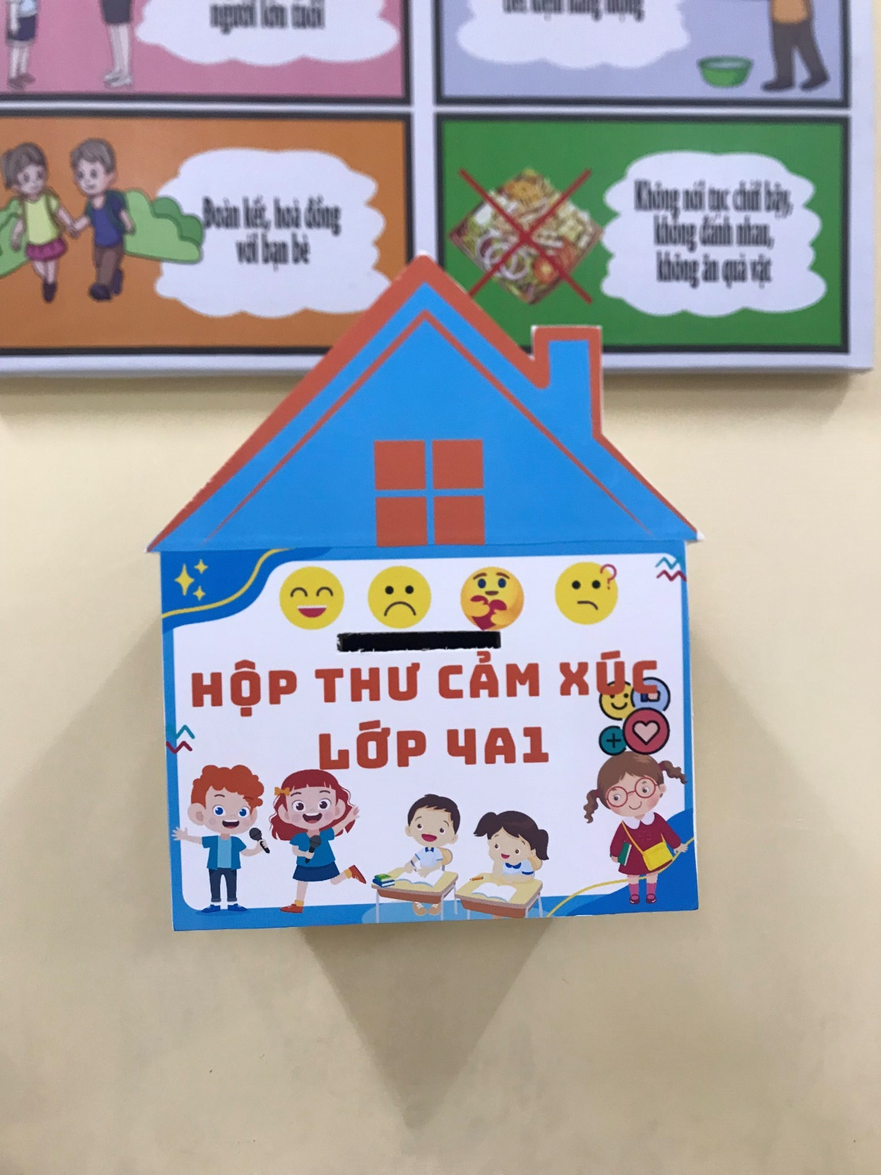
Học sinh gửi thư

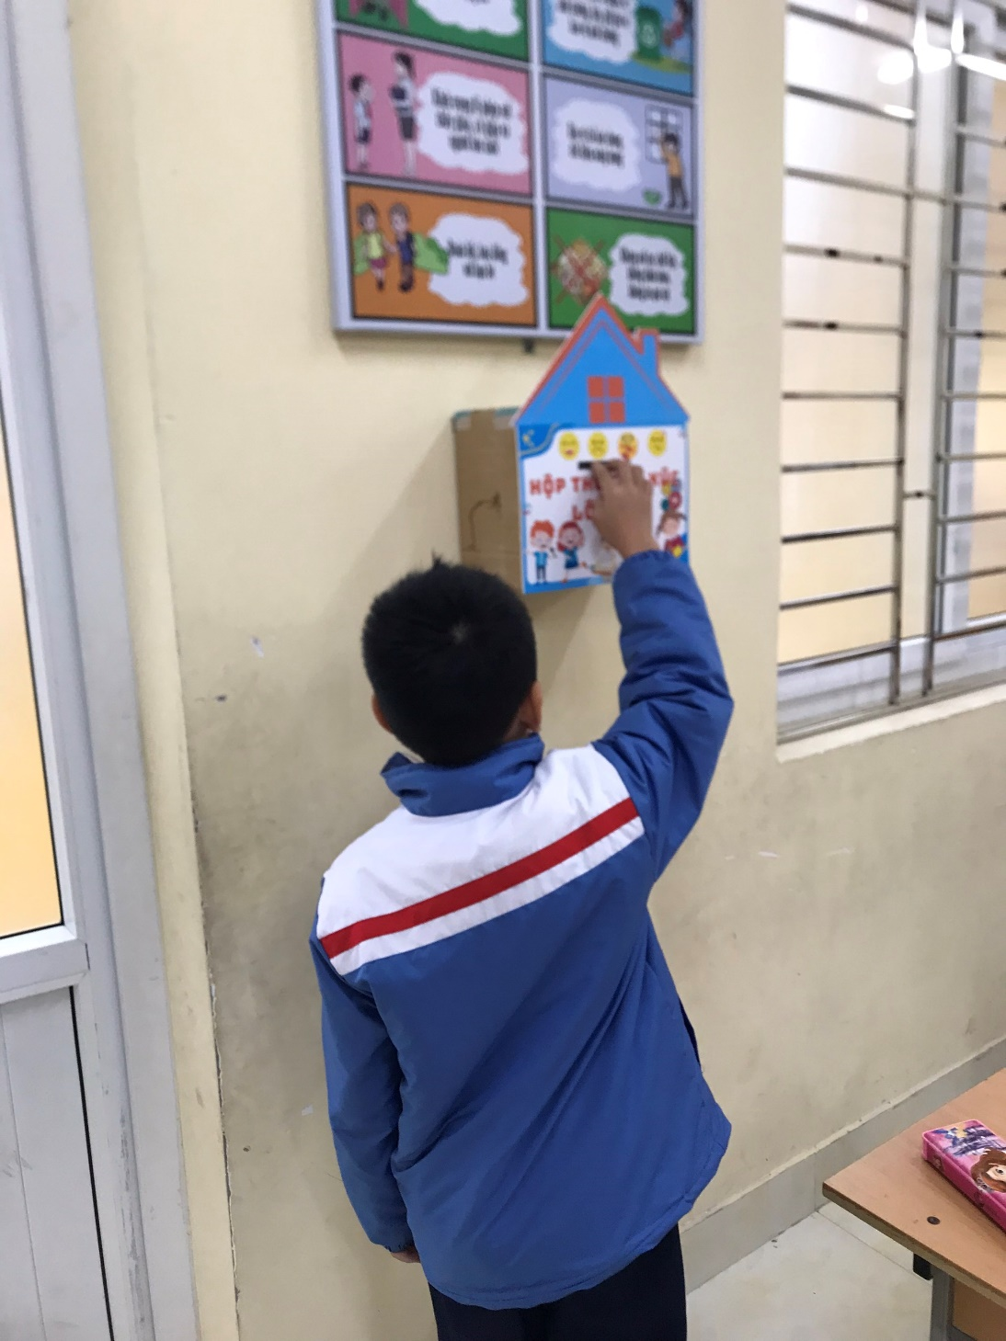
Lá thư của học sinh viết gửi bố mẹ

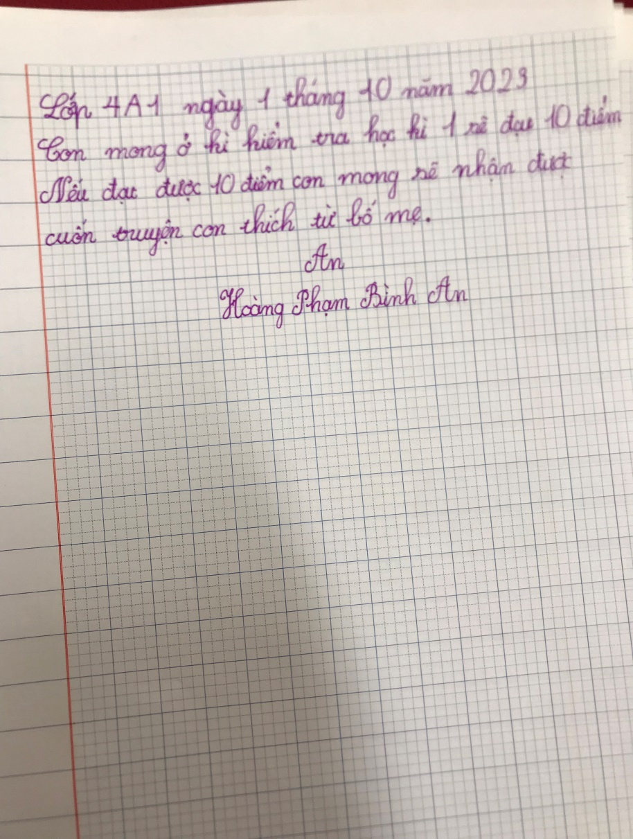

Lá thư của học sinh viết gửi bố mẹ

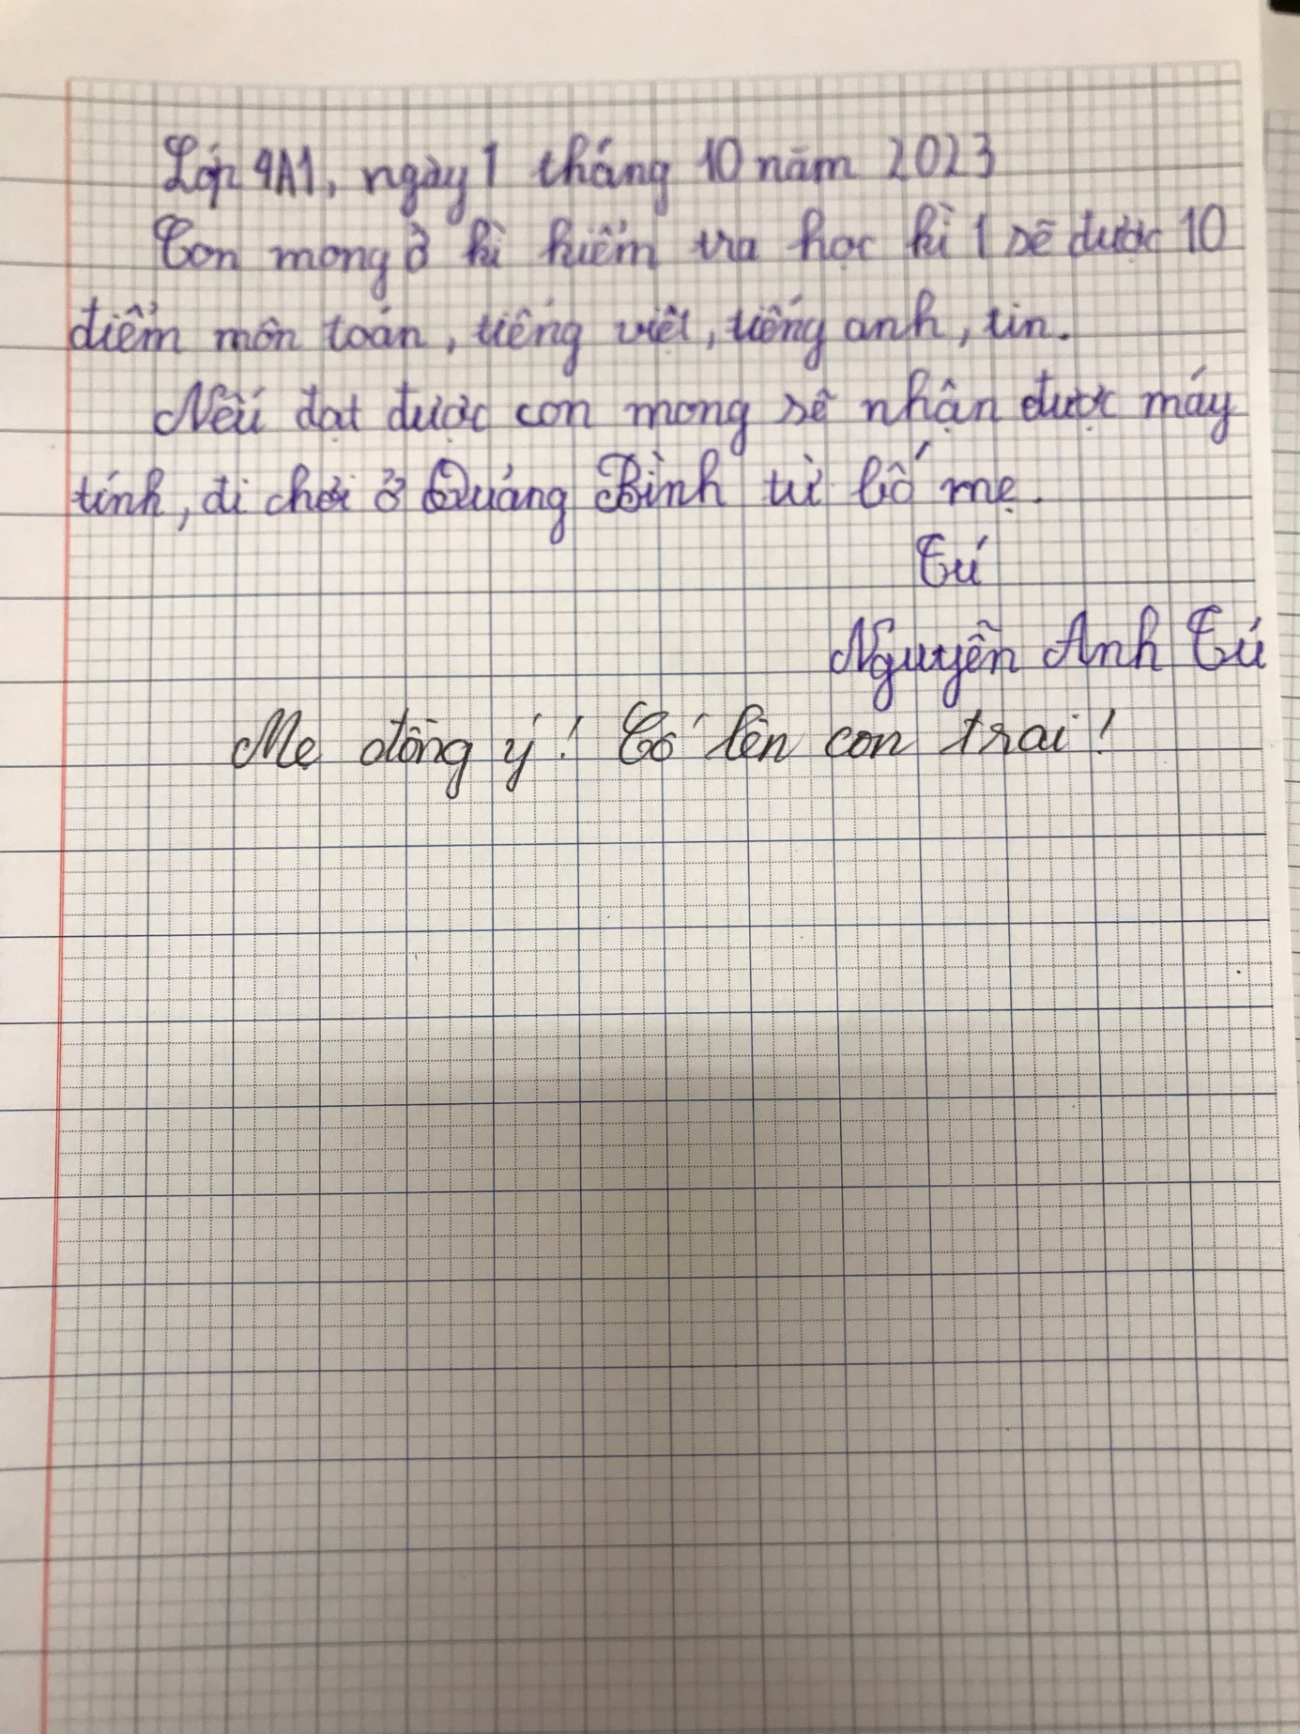

Họp phụ huynh đầu năm
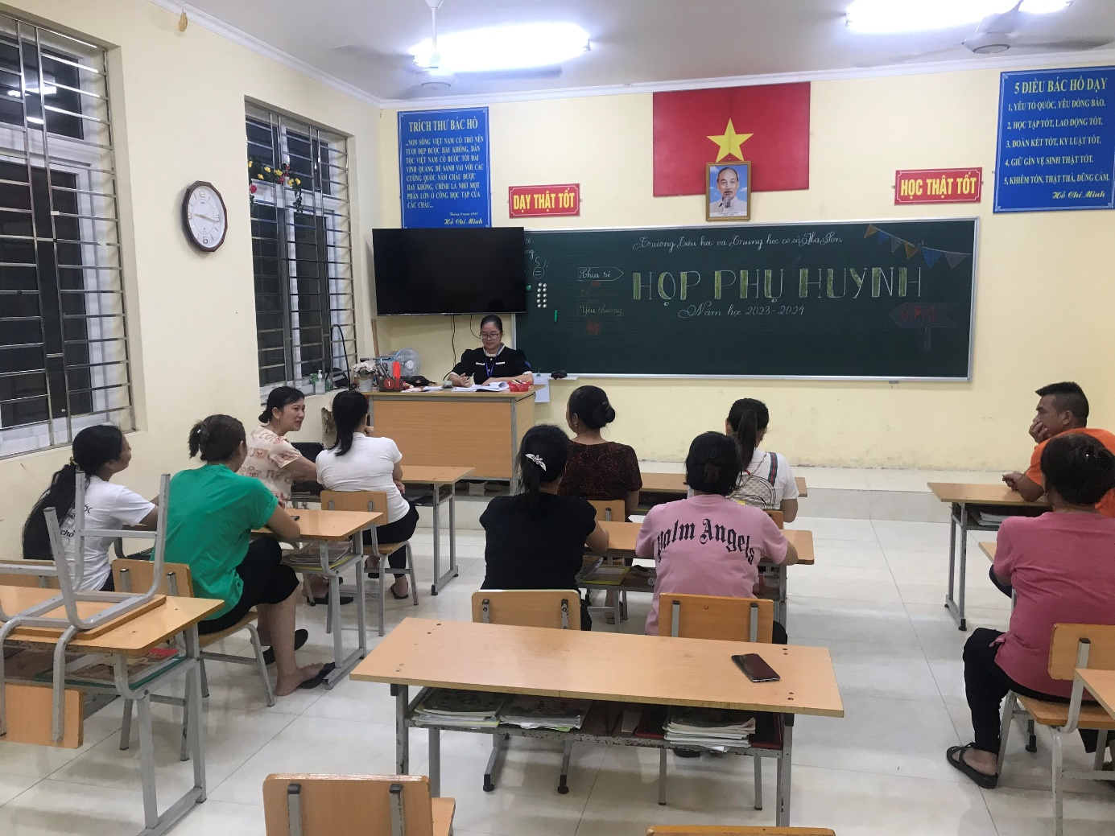
Hoat động nhóm
